
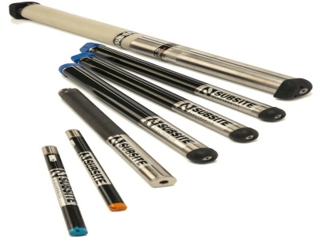
ЗОНД (ПЕРЕДАВАЧ) TXU
ДЛЯ СИСТЕМИ ЛОКАЦІЇ СЕРІЇ TK

Введений на ринок в другій половині 2014 року зонд SUBSITE® TXU доповнив серію зондів TX. Сумісний з приймачами SUBSITE® TKD i TKQ.

ОСНОВНІ ХАРАКТЕРИСТИКИ
- Універсальний розмір – менший профіль
- Розмір підібраний так, щоб підходив до корпусу зонду фірми Vermeer®. Легкий монтаж без необхідності застосування адаптера.
- Ті самі розміри як у випадку передавача DCI® 15”.
- Оптимізований під кут роботи і з новим корпусом для JT30/AT.
- Знижені експлуатаційні кошти
- Протестований, виконаний з нейлону і скляного волокна корпус, характеризується довгою живучістю навіть в умовах піщаних грунтів.
- Усі зонди SUBSITE® серії TX реставруються.
- Висока точність даних, незважаючи на збільшений шум і інтерференцію в місці роботи.
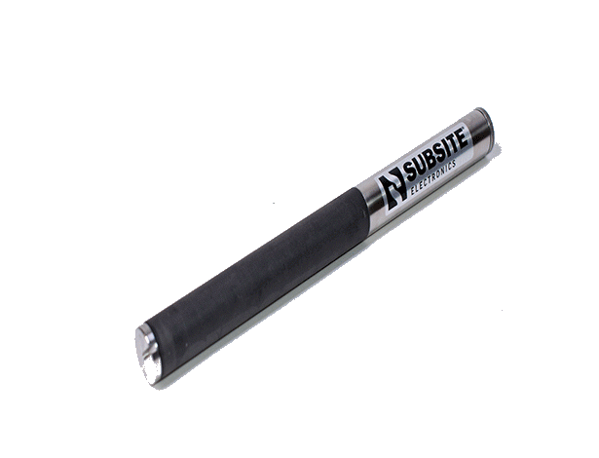
- збільшений діапазон до 7% порівняно з конкурентноспроможними передавачами.
- Дводіапазонна частота з можливістю перемикання під час роботи
- Передавач транслює дані про години, температуру, статус батареї ,нахил ,глубину.
v.2015/11 JL Maskiner w Polsce.

_________________________________________________________________________________________________


Ireneusz Sas
Przedstawiciel handlowy
– południe Polski
Tel./Faks +48 22 715 83 38/39
Tel. kom. +48 603 747 787
sas@jlm.pl
SUBSITE® TXU – Технічні характеристики

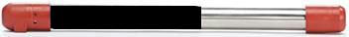
Частотність | Подвійна - 12kHz i 29kHz
Діапазон/глибина | Do 21.3 m
Нахил | 0.1%
Година | 24 –кількість
Розміри | 15in. x 1.25 in.
 | (38.1 cm x 3.175 cm)
Час роботи | CC лужні - 20 годин
 | CC 3.6 V Lithium - 80 годин

15” - довжина передавача без ізоляторів

_________________________________________________________________________________________________
*Одиниці відкалібровані до даних в польових умовах. В реальних умовах можуть бути порушення сигналів або джерела порушень, що дає можливість отримати дані які будуть відрізняться від поданих вище. Технічні характеристики є загальними і можуть бути змінені без попереднього повідомлення. Пристрої що постачаються відповідають обраній конфігурації..

З ізоляторами передавач вписується в корпус 86/TX
Система
Серії TK
